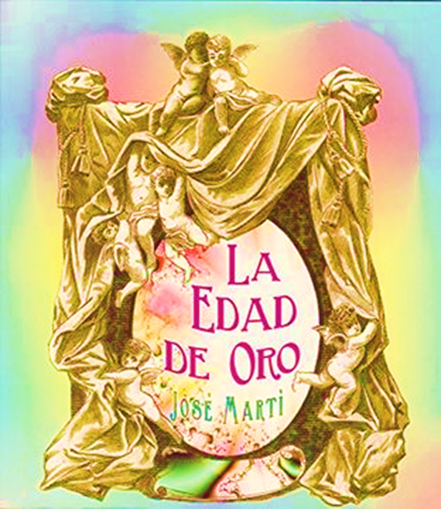

**PLAN DE ACTIVIDADES**

**CURSO 2025**

|  |  |  |  |  |  |
| --- | --- | --- | --- | --- | --- |
| **1er trimestre** | | | | |  |
|  | **20 AL 24 ENERO 2025** | **PERIODO DE INSCRIPCIÓN** | | |  |
|  | **27 AL 31 DE ENERO** | **PLANIFICACIÓN Y ORGANIZACIÓN** | | |  |
| **1** | 3 DE FEBRERO 2025 | Desarrollo curricular | **Inicio del curso** | **Acto cívico: "Bienvenidos al nuevo curso"** Entrega de reconocimientos a estudiantes según resultados del curso anterior Bienvenida a los nuevos estudiantes. RESP. DIRECCIÓN Y COORDINADORAS |  |
| 4 DE FEBRERO 2025 | Desarrollo curricular |  | Familiarización de los estudiantes con el colegio y aplicación del diagnóstico. |  |
| 5 DE FEBRERO 2025 | Desarrollo curricular |  | Familiarización de los estudiantes con el colegio y aplicación del diagnóstico. |  |
| 6 DE FEBRERO 2025 | Desarrollo curricular |  |  |  |
| 7 DE FEBRERO 2025 | Desarrollo curricular |  | Intercambio estudiantes egresados del colegio con los chicos de 10-11-12. Actividad festiva. Yuleidys-Miguelina-Marcelo |  |
|  |  |  |  |  |  |
| **2** | 10 DE FEBRERO 2025 | Desarrollo curricular |  | **Acto cívico: "Un mundo con amor es un regalo que nos hacemos**" Celebrando el 14 de febrero" **Resp: Tutor 7mo. Buzón del amor y la amistad**  **Lanzamiento liga de futbol. Resp. Tutor Promo-Isis-Marcelo.** |  |
| 11 DE FEBRERO 2025 | Desarrollo curricular |  |  |  |
| 12 DE FEBRERO 2025 | Desarrollo curricular |  |  |  |
| 13 DE FEBRERO 2025 | Desarrollo curricular |  |  |  |
| 14 DE FEBRERO 2025 | Desarrollo curricular | **Día de San Valentín** | **ACTIVIDAD FESTIVA POR EL DÍA DEL AMOR. Resp: Dirección y Coordinadoras** |  |
|  |  |  |  |  |  |
| **3** | 17 DE FEBRERO 2025 | Desarrollo curricular |  | **Acto cívico "Pequeñas acciones cívicas nos hacen grandes"** Para destacar el cumplimiento de nuestros deberes cívicos. **Resp: Tutor 8vo** **Selección de candidatos al CONSEJO ESTUDIANTIL en el 1ER TURNO. Resp: Tutores** |  |
| 18 DE FEBRERO 2025 | Desarrollo curricular |  | **REUNION DE PADRES** – 6.00 PM/ Presentación de POA/ Reglamento, Plan de convivencia y firma de acta de conocimiento del Plan |  |
| 19 DE FEBRERO 2025 | Desarrollo curricular |  |  |  |
| 20 DE FEBRERO 2025 | Desarrollo curricular |  | **REUNIÓN DE PROFESORES** - Organización del inicio del Año deportivo. Resp. Isis-Marcelo-Miguelina-Maira |  |
| 21 DE FEBRERO 2025 | Desarrollo curricular |  |  |  |
|  |  |  |  |  |  |
| **4** | 24 DE FEBRERO 2025 | Desarrollo curricular | **Fundación de Santa Cruz** | **Acto Cívico: "Bajo el cielo más puro de América".:** Por la Fundación de Santa Cruz  **Resp: Tutor** **9**° Anuncio del carnavalito |  |
| 25 DE FEBRERO 2025 | Desarrollo curricular |  |  |  |
| 26 DE FEBRERO 2025 | Desarrollo curricular |  |  |  |
| 27 DE FEBRERO 2025 | Desarrollo curricular |  | **REUNIÓN METODOLOGICA** |  |
| 28 DE FEBRERO 2025 | Desarrollo curricular |  | **FIESTA ESTUDIANTIL "MI CARNAVALITO" Resp: Dirección y Coordinadoras** |  |
|  |  |  |  |  |  |
| **5** | 3 DE MARZO 2025 | Desarrollo curricular | **FERIADO DE CARNAVAL** | |  |
| 4 DE MARZO 2025 | Desarrollo curricular |  |
| 5 DE MARZO 2025 | Desarrollo curricular |  |  |  |
| 6 DE MARZO 2025 | Desarrollo curricular |  |  |  |
| 7 DE MARZO 2025 | Desarrollo curricular |  | **Actividad de reconocimiento " Ser mujer es ser creadora de vida, de ideas y de esperanza" En homenaje al Día de la mujer. Resp. Profesores.** |  |
|  |  |  | **8-Día Internacional de la Mujer** |  |  |
| **6** | 10 DE MARZO 2025 | Desarrollo curricular |  | **Acto cívico: "Mente sana en cuerpo sano". Por la i**nauguración e inicio del año deportivo y liga de futbol **Resp: Tutor 10mo** |  |
| 11 DE MARZO 2025 | Desarrollo curricular |  |  |  |
| 12 DE MARZO 2025 | Desarrollo curricular |  |  |  |
| 13 DE MARZO 2025 | Desarrollo curricular |  |  |  |
| 14 DE MARZO 2025 | Desarrollo curricular |  |  |  |
|  | 15 DE MARZO |  |  | **INICIO DEL AÑO DEPORTIVO Y DIA DE LA FAMILIA** |  |
| **7** | 17 DE MARZO 2025 | Desarrollo curricular |  | **Acto cívico: "Para ti papá; por tu dedicación y amor"** Dedicado al Día del Padre **Resp: Tutor 11no** |  |
| 18 DE MARZO 2025 | Desarrollo curricular |  |  |  |
| 19 DE MARZO 2025 | Desarrollo curricular | **Día del Padre** | **Inauguración de Exposición en la Galería de arte.** Resp. Milagros y presentación obra de teatro 8am.Resp Damaris Aimara/Yadira/Miguelina/Yuli. |  |
| 20 DE MARZO 2025 | Desarrollo curricular |  |  |  |
| 21 DE MARZO 2025 | Desarrollo curricular |  |  |  |
|  |  |  | **23 Día del Mar** |  |  |
| **8** | 24 DE MARZO 2025 | Desarrollo curricular |  | **Acto cívico: Nuestro mar vive en la memoria y el corazón.** Para destacar nuestro derecho a mar. **Resp: Tutor 12mo** |  |
| 25 DE MARZO 2025 | Desarrollo curricular |  |  |  |
| 26 DE MARZO 2025 | Desarrollo curricular |  |  |  |
| 27 DE MARZO 2025 | Desarrollo curricular |  | **REUNION METODOLOGICA** |  |
| 28 DE MARZO 2025 | Desarrollo curricular |  |  |  |
|  |  |  |  |  |  |
| **9** | 31 DE MARZO 2025 | Desarrollo curricular |  | **Acto cívico: "El respeto y la solidaridad con los demás es el primer paso hacia una sociedad justa".** Para destacar los mejores sentimientos de los niños, el amor a los demás y la solidaridad con los niños enfermos **Resp: Tutor 1ro primaria LANZAMIENTO DE LA CAMPAÑA DE DONACIÓN DE JUGUETES PARA NIÑOS DEL HOSPITAL ONCOLÓGICO/ HOSP DE NIÑOS** |  |
| 1 DE ABRIL 2025 | Desarrollo curricular |  |  |  |
| 2 DE ABRIL 2025 | Desarrollo curricular |  |  |  |
| 3 DE ABRIL 2025 | Desarrollo curricular |  |  |  |
| 4 DE ABRIL 2025 | Desarrollo curricular |  |  |  |
|  |  |  |  |  |  |
| **10** | 7 DE ABRIL 2025 | Desarrollo curricular | **Día Mundial de la Salud** | **Acto cívico: "En la alegría del niño encontramos la razón de nuestras vidas"** Inicio de la semana por el Día del niño boliviano **Resp: Tutor 2do primaria** |  |
| 8 DE ABRIL 2025 | Desarrollo curricular |  |  |  |
| 9 DE ABRIL 2025 | Desarrollo curricular | **Día Mundial de la Ciencia** | **Golden Sciences** Presentación perfil de tesis, stand nivel y conferencias padres invitados. Resp. Prof. Luis Manuel- Marcelo- Yuli .. |  |
| 10 DE ABRIL 2025 | Desarrollo curricular |  | **·** |  |
| 11 DE ABRIL 2025 | Desarrollo curricular |  | **FIESTA POR EL DÍA DEL NIÑO BOLIVIANO** |  |
|  |  |  | **12- Día del Niño** |  |  |
| **11** | 14 DE ABRIL 2025 | Desarrollo curricular |  | **Acto cívico:” Naveguemos seguros”** Para prevenir el cyberbulling, la violencia digital y promover la seguridad online **Resp: Tutor 3ro primaria** |  |
| 15 DE ABRIL 2025 | Desarrollo curricular |  |  |  |
| 16 DE ABRIL 2025 | Desarrollo curricular |  | **REUNION METODOLOGICA** |  |
| 17 DE ABRIL 2025 | Desarrollo curricular |  |  |  |
| 18 DE ABRIL 2025 | Desarrollo curricular | **FERIADO DE VIERNES SANTO** | |  |
|  |  |  |  |  |  |
| **12** | 21 DE ABRIL 2025 | Desarrollo curricular |  | **Acto cívico: “El futuro está en nuestras manos, cuidemos nuestra Tierra"** Para destacar la responsabilidad de todos en el cuidado de la Tierra. **Resp: Tutor 4to**. |  |
| 22 DE ABRIL 2025 | Desarrollo curricular | **Día de la tierra** | **Puertas abiertas** para alertar a padres de estudiantes en riesgo antes del 1er trimestre |  |
| 23 DE ABRIL 2025 | Desarrollo curricular |  |  |  |
| 24 DE ABRIL 2025 | Desarrollo curricular |  | **1RA OLIMPIADA DE MATEMÁTICA** Resp. Prof. Luis M. |  |
| 25 DE ABRIL 2025 | Desarrollo curricular |  |  |  |
|  |  |  |  |  |  |
| **13** | 28 DE ABRIL 2025 | Desarrollo curricular |  | **EXAMEN 1ER TRIMESTRE** |  |
| 29 DE ABRIL 2025 | Desarrollo curricular |  | **EXAMEN 1ER TRIMESTRE** |  |
| 30 DE ABRIL 2025 | Desarrollo curricular |  | **EXAMEN 1ER TRIMESTRE** |  |
| 1 DE MAYO 2025 | Desarrollo curricular | **FERIADO DIA DEL TRABAJO** | |  |
| 2 DE MAYO 2025 | Desarrollo curricular |  | **EXAMEN 1ER TRIMESTRE** |  |
|  |  |  |  |  |  |
| **14** | 5 DE MAYO 2025 | Desarrollo curricular |  | **EXAMEN 1ER TRIMESTRE** |  |
| 6 DE MAYO 2025 | Desarrollo curricular |  | **EXAMEN 1ER TRIMESTRE** |  |
| 7 DE MAYO 2025 | Desarrollo curricular |  | **EXAMEN 1ER TRIMESTRE** |  |
| 8 DE MAYO 2025 | Desarrollo curricular |  | **REFORZAMIENTO** |  |
| 9 DE MAYO 2025 | Desarrollo curricular |  | **REFORZAMIENTO** **ACTO INAUGURAL Y 1ER JUEGO DE LA LIGA DE FUTBOL** |  |